やまぐちっ子
キャリア・パスポート

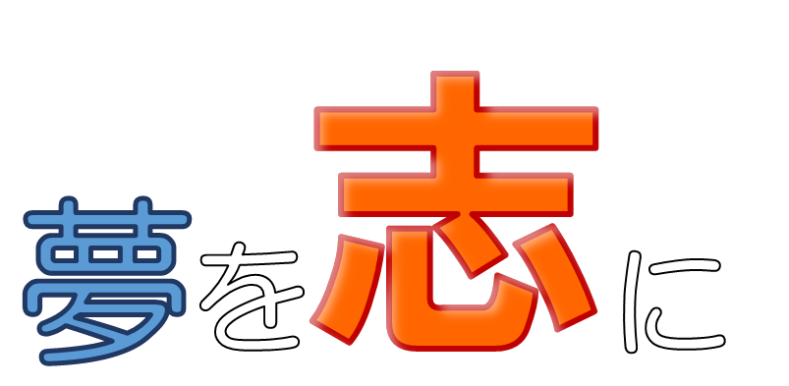
― 小学校版 －

―ふるさと山口の未来を創る心意気―
「やまぐちPRIDE」の醸成

学校名
１年 | 組 |  | 番 | 名前
２年 | 組 |  | 番 | 名前
３年 | 組 |  | 番 | 名前
４年 | 組 |  | 番 | 名前
５年 | 組 |  | 番 | 名前
６年 | 組 |  | 番 | 名前

